南京林业大学


汇编语言上机实验
任务书

实验二 编程、编译、连接、跟踪
- 实验目的

编程、编译、链接、跟踪

- 实验内容

1.通过edit输入实验内容

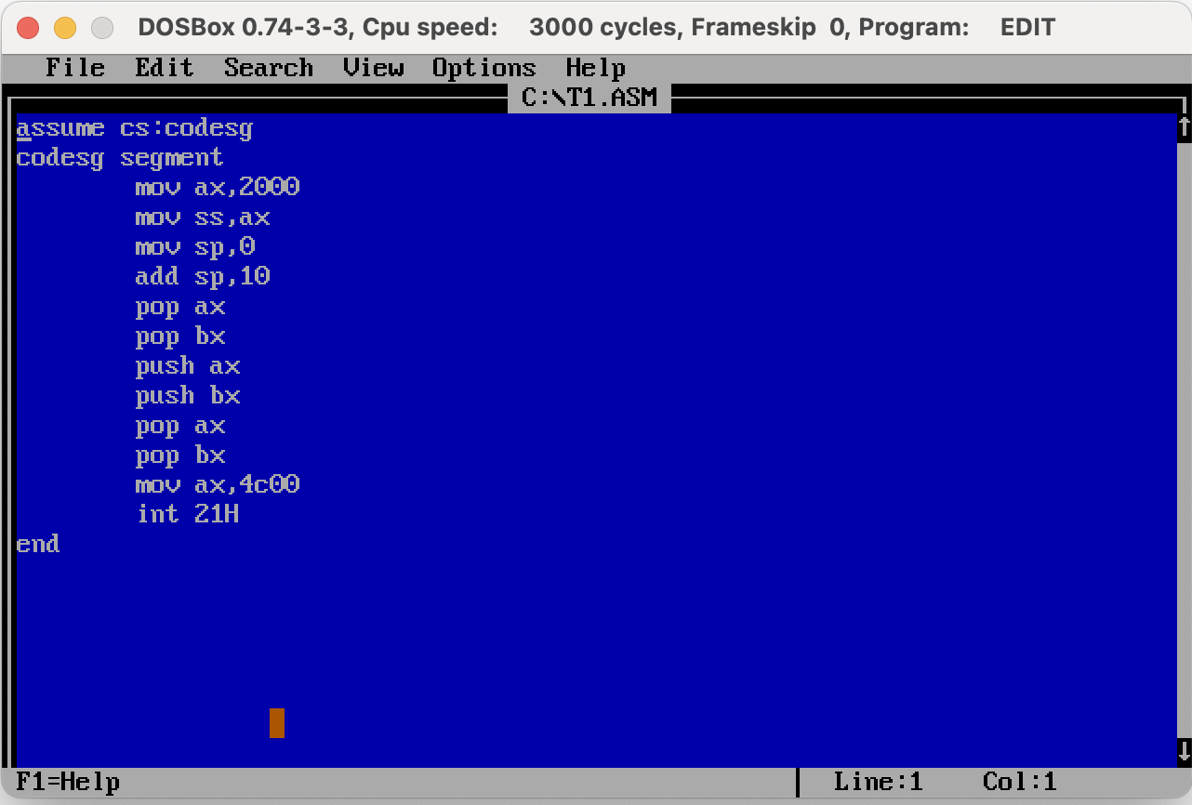

2.查看文件系统

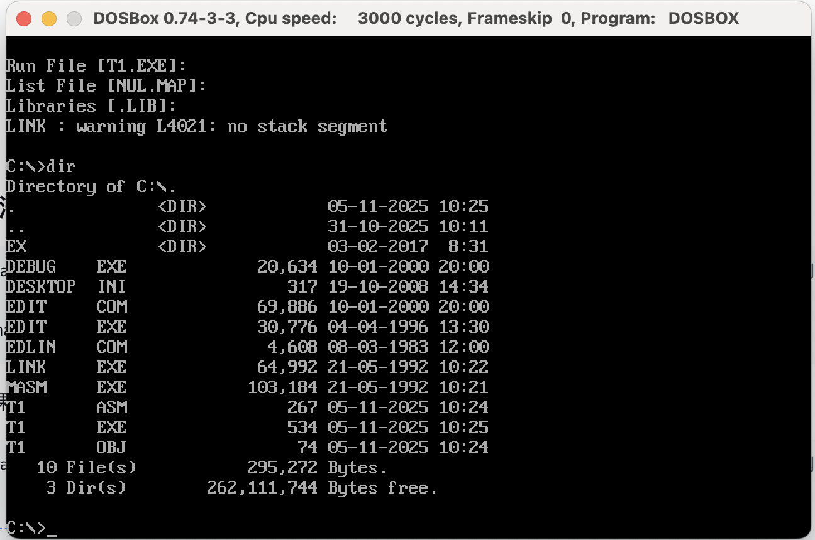

3.执行t1.exe

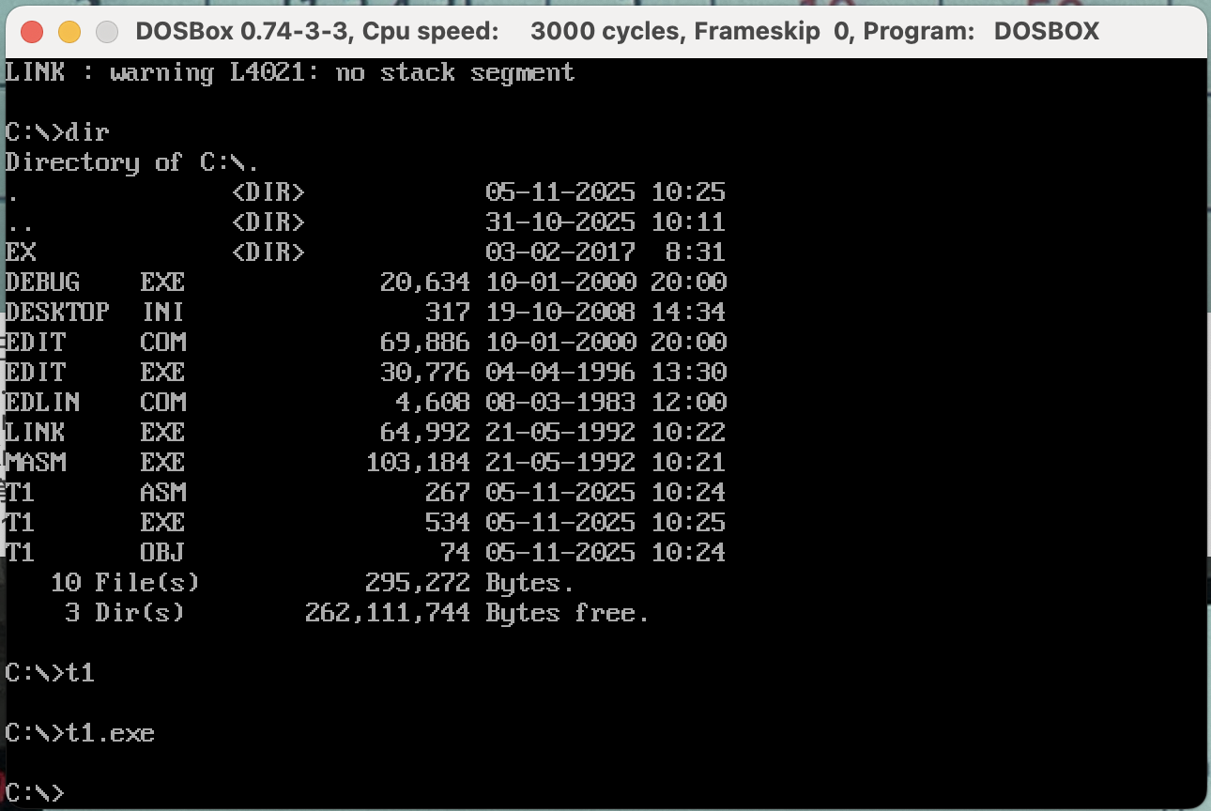

4.通过debug执行t1.exe

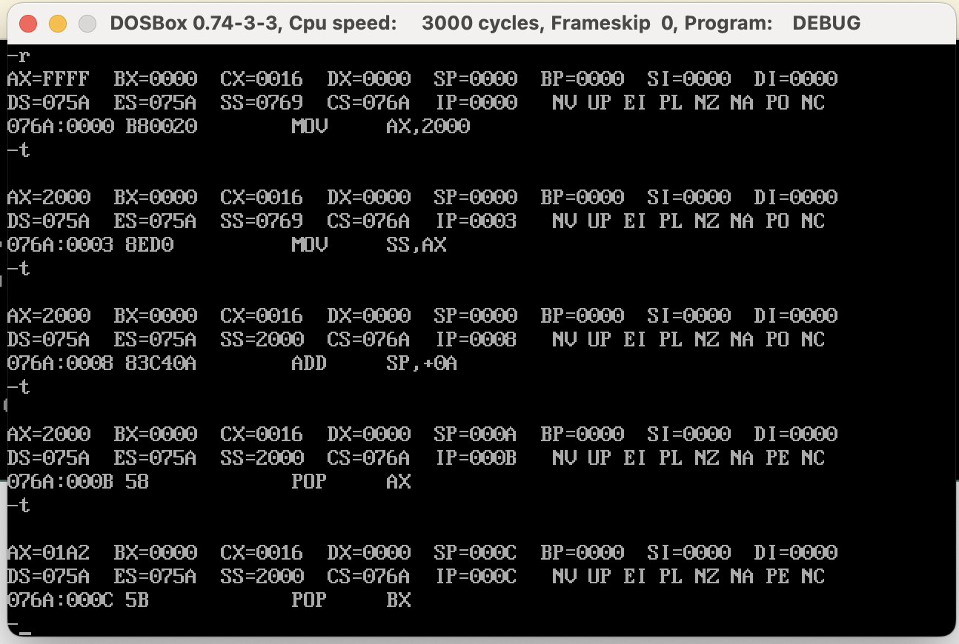

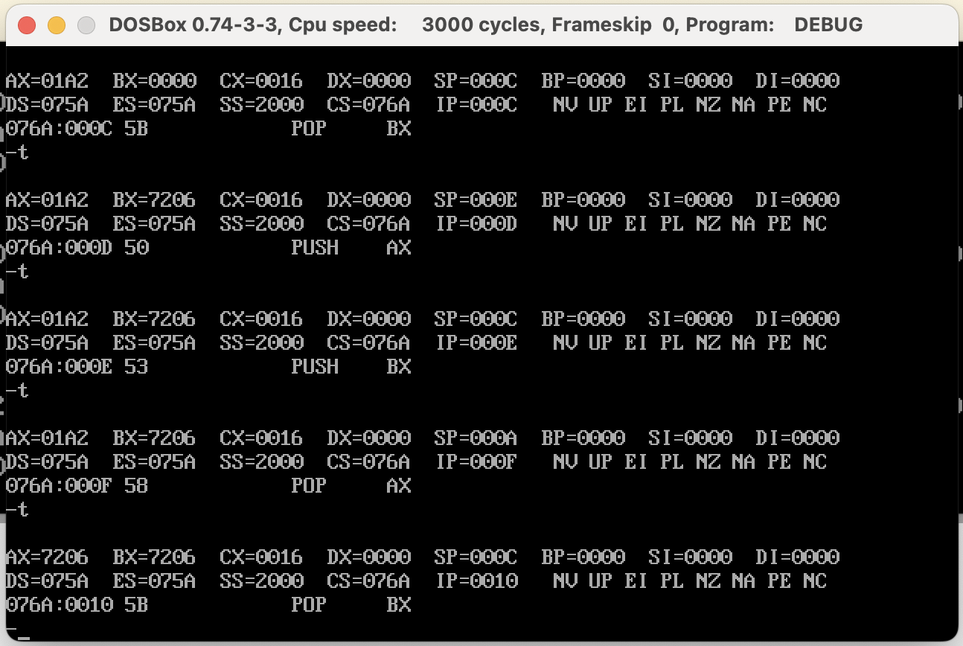

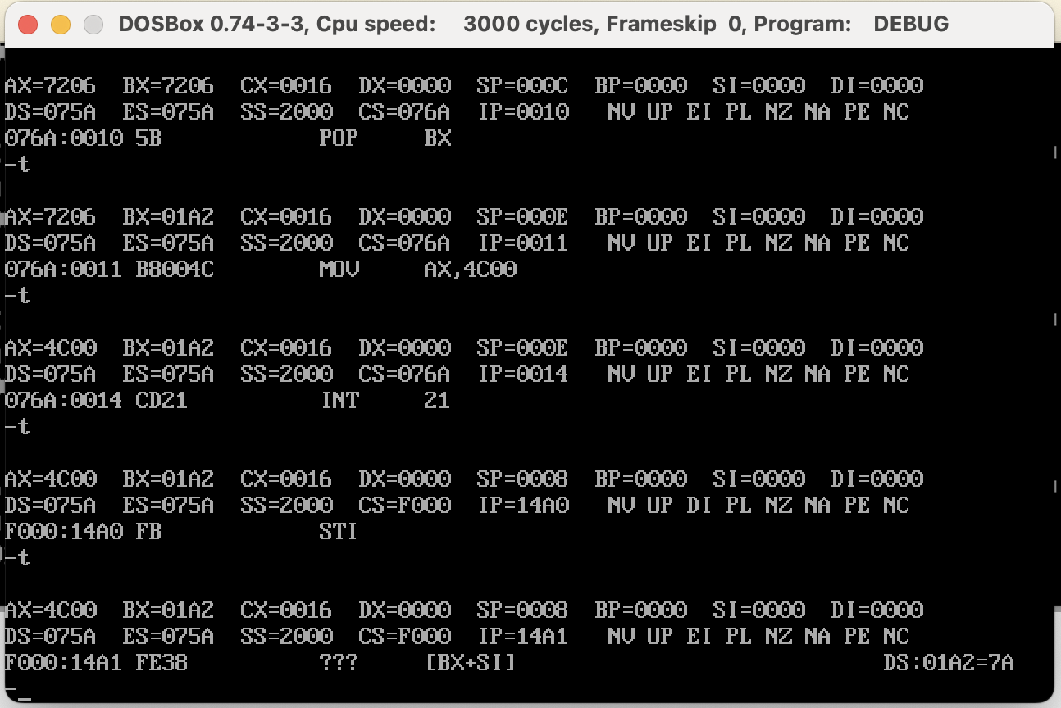

5.t1.exe执行完成，退出

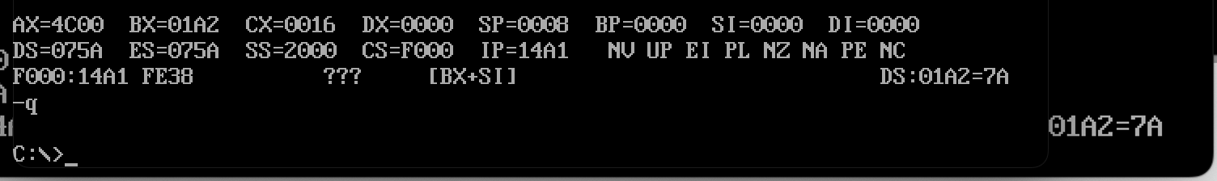

6.PSP的头两个字节是CD 20，用debug加载t1.exe，查看psp的内容

